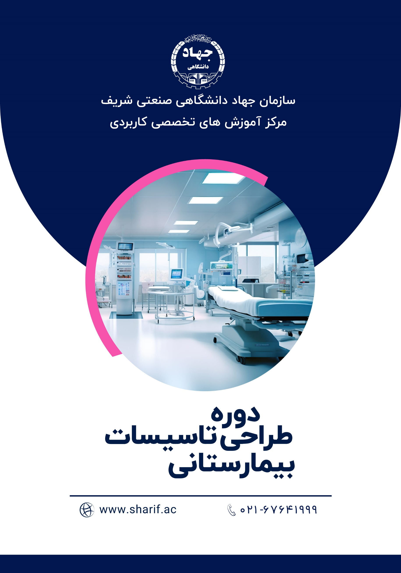

با توجه به پیچیدگی‌هایی که در بیمارستان‌ها وجود دارد، رعایت اصول و استانداردهای بین المللی از اهمیت ویژه ای برخوردار است. تهویه مطبوع که شامل شرایط متعادل دما و رطوبت است، در شرایط زندگی همه انسان‌ها بسیار موثر است اما می‌توان با کنترل دما و رطوبت و تهویه هوای مناسب تاثیر مثبتی بر روند درمان بیماران داشت. به دلیل اینکه بیمارستان یک مکان بهداشتی است در نتیجه تهویه مطبوع بیمارستان باید بسیار بهداشتی و به دور از هر گونه آلودگی باشد و کنترل جریان هوا در مکان‌های مختلف ضروری است.

تاسیسات مکانیکی بیمارستان مانند هر نوع ساختمانی به عنوان مرکز اصلی آن عمل می‌کند و بی‌توجهی به آن باعث بی‌استفاده شدن فضاهای مفید و سخت شدن شرایط کار و زندگی خواهد شد. اگر در این مراکز، تاسیسات مکانیکی حرفه‌ای و مهندسی شده انتخاب نشود و براساس کار کارشناسی انتخاب و تجهیز نشده باشند، عملکرد کادر درمان مختل شده و نتیجه زحمات از بین خواهد رفت و نارضایتی بیماران را نیز در پی خواهد داشت.

جزئیات سرفصل های دوره آموزشی **دوره طراحی تاسیسات بیمارستانی** به شرح ذیل است:

* **بررسی استانداردهای بیمارستانی (کتب برنامه ریزی و طراحی بیمارستان ایمن ، ASHRAE HVAC Design Manual For Hospitals & Clinics NHS )**
* **شناخت فضاهای مختلف بیمارستان از دیدگاه معماری و تاسیسات (اورژانس، بستری، آزمایشگاه، جراحی و…**
* **تقسیم بندی بیمارستان ها بر اساس تعداد تخت ، نوع تخصص و محل احداث بیمارستان**
* **تشریح سیستم آبرسانی و فاضلاب فضاهای مختلف بیمارستان**
* **آشنایی کامل با تاسیسات آب و فاضلاب تجهیزات خاص بیمارستان (کلینیکال سینک، لگن شوی ، اتوکلاو ، امحاء زباله و ...) به همراه دیتیل های اجرایی**
* **بررسی و انتخاب نوع سیستم تهویه مطبوع در بخش های مختلف بیمارستان**
* **تشریح انواع هواساز(هواساز صد درصد هوای تازه، هواساز با هوای برگشتی و ترکیب هواساز با فنکویل) و تشریح کاربرد هر یک از آن ها در فضاهای مختلف بیمارستان**
* **طراحی و انتخاب انواع هواساز**
* **آشنایی با هواساز هایژنیک**
* **محاسبات هوای تازه و اگزاست**
* **طراحی و سایزینگ کانال با نرم افزار Duct Sizer**
* **آشنایی با انواع دریچه ها (دریچه های اتاق عمل، اتاق ایزوله و ...) و جانمایی آن ها در فضاهای مختلف**
* **محاسبه و انتخاب فن با نرم افزار، نکات جانمایی هواسازها و اگزاست فن ها در بیمارستان**
* **آشنایی کامل با فضاهای فشار مثبت و منفی در بیمارستان**
* **نحوه ایجاد فشار مثبت و منفی و بالانس هوا در فضاهای مختلف کثیف و تمیز (اتاق عمل، ICU،اتاق ایزوله و...)**
* **طراحی انواع اتاق ایزوله در بیمارستان**
* **آشنایی با انواع فیلترها و راندمان آن ها در هوا سازهای بیمارستانی**
* **طراحی و انتخاب انواع فیلترها (Pre Filters ,Bag Filters ,HEPA Filters)**
* **آشنایی با وظایف مشاورتجهیزات بیمارستان**
* **آشنایی با Reheat Coilبه همراه طراحی و محاسبات آن**
* **طراحی و انتخاب فنکویل با ضرایب تصحیح از کاتالوگ**
* **طراحی و سایزینگ لوله با نرم افزار Pipe Sizer**
* **تحلیل خروجی نرم افزار کریر**
* **آشنایی با انواع گازهای طبی در کاربری های درمانی**
* **طراحی، محاسبات و سایزینگ لوله های گاز طبی و نکات اجرایی آن ها**
* **بررسی موتورخانه های بیمارستانی و تشریح سیستم بخار بیمارستان**
* **نکات اجرایی و نظارت تاسیسات بیمارستانی**
* **محاسبات و تعیین ظرفیت تجهیزات خاص بیمارستان (امحاء زباله ، تجهیزات رختشوی خانه و ...)**
* **آشنایی کامل با بخش دندانپزشکی**
* **محاسبات و سایزینگ تاسیسات دندانپزشکی (آب، فاضلاب، هوای فشرده و وکیوم)**
* **طراحی و محاسبات پروژه نمونه بصورت صفر تا صد**

